Практическая работа 6
Выполнил студент 9ИС-420 группы: Стрепетов Д.О.
Браузер: Microsoft Edge Версия 144.0.3719.82 (Официальная сборка) (64-разрядная версия)

Задание 1:
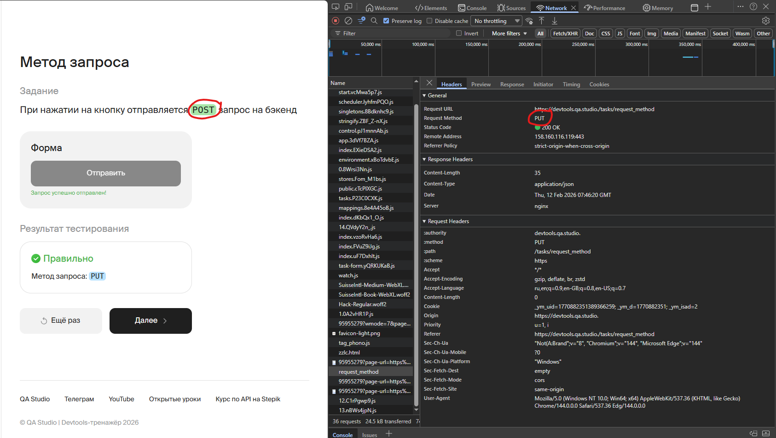

Задание 2:
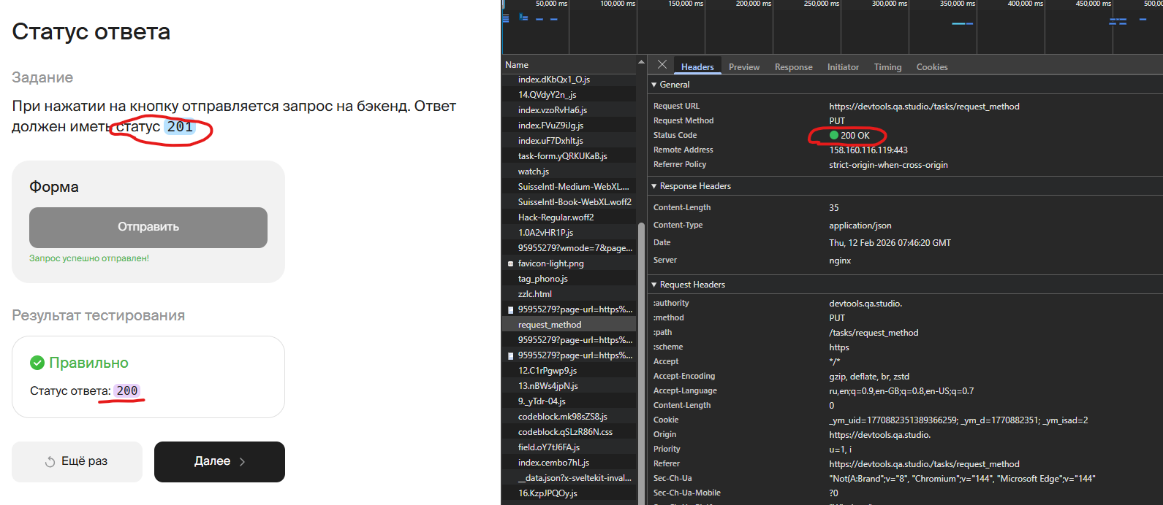

Задание 3:
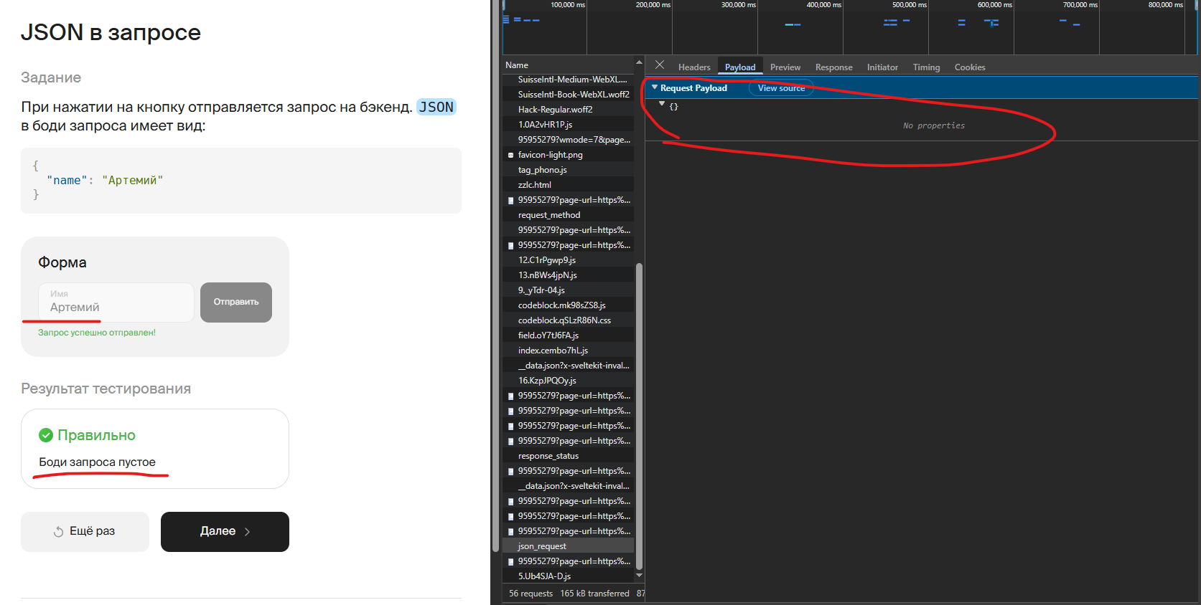

Задание 4:
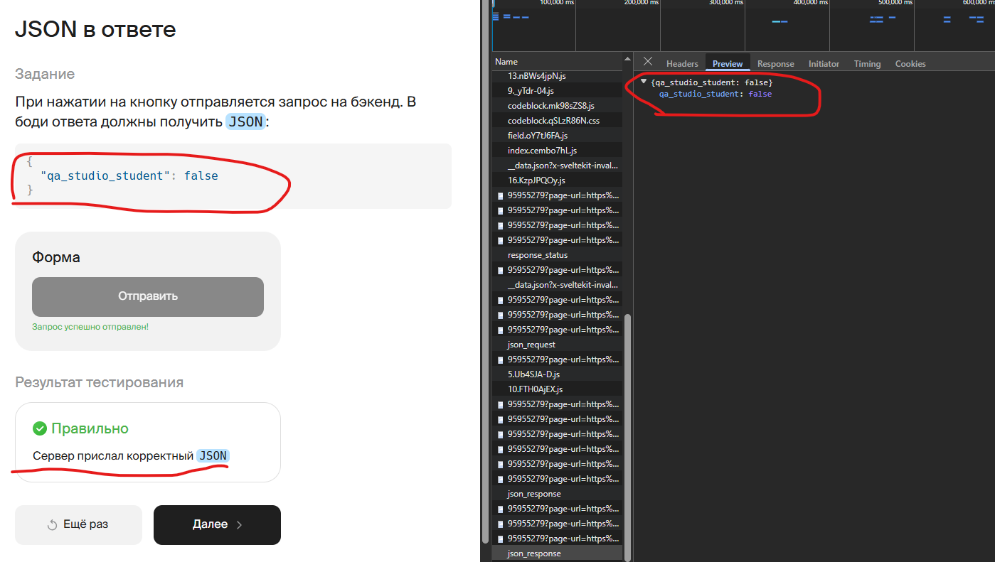

Задание 5:
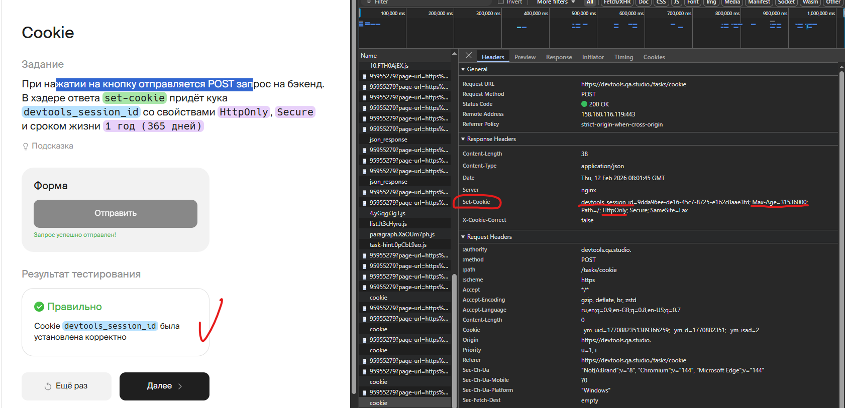
Задание 6:
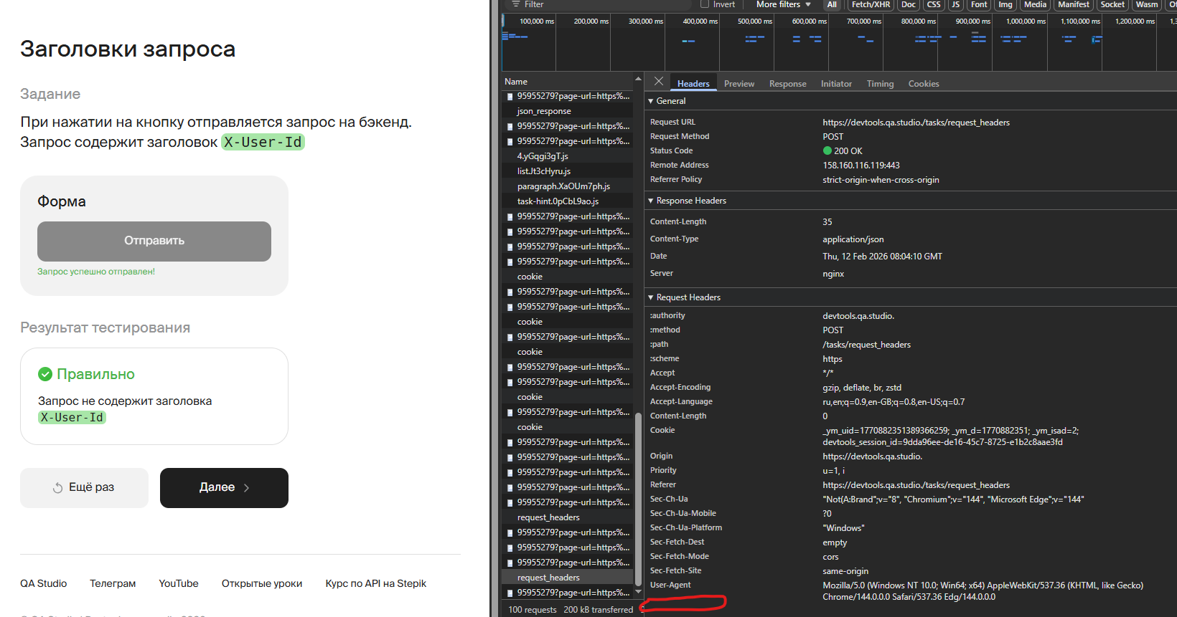
Нет заголовка X-User-Id

Задание 7:
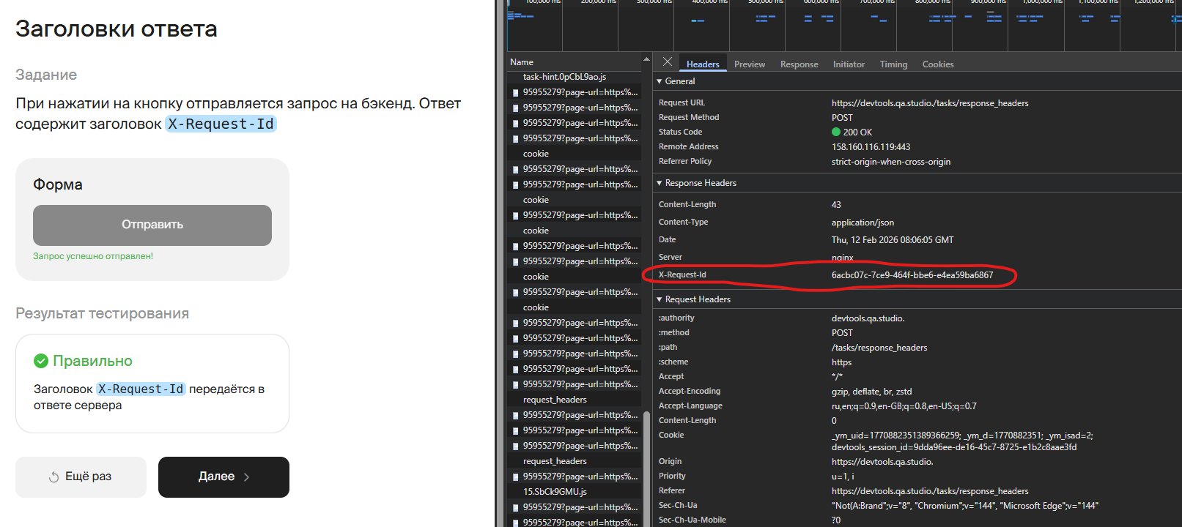

Задание 8:
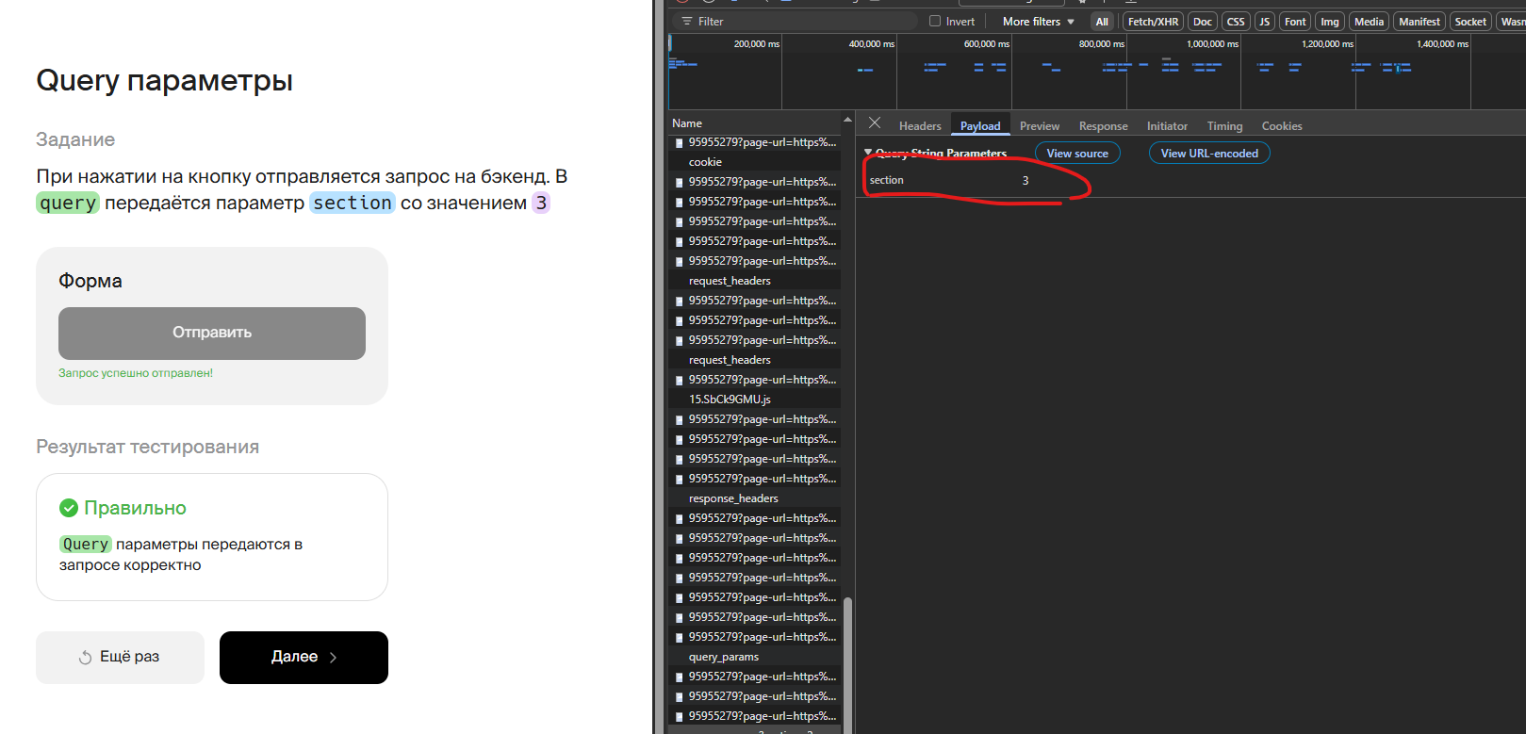

Задание 9:
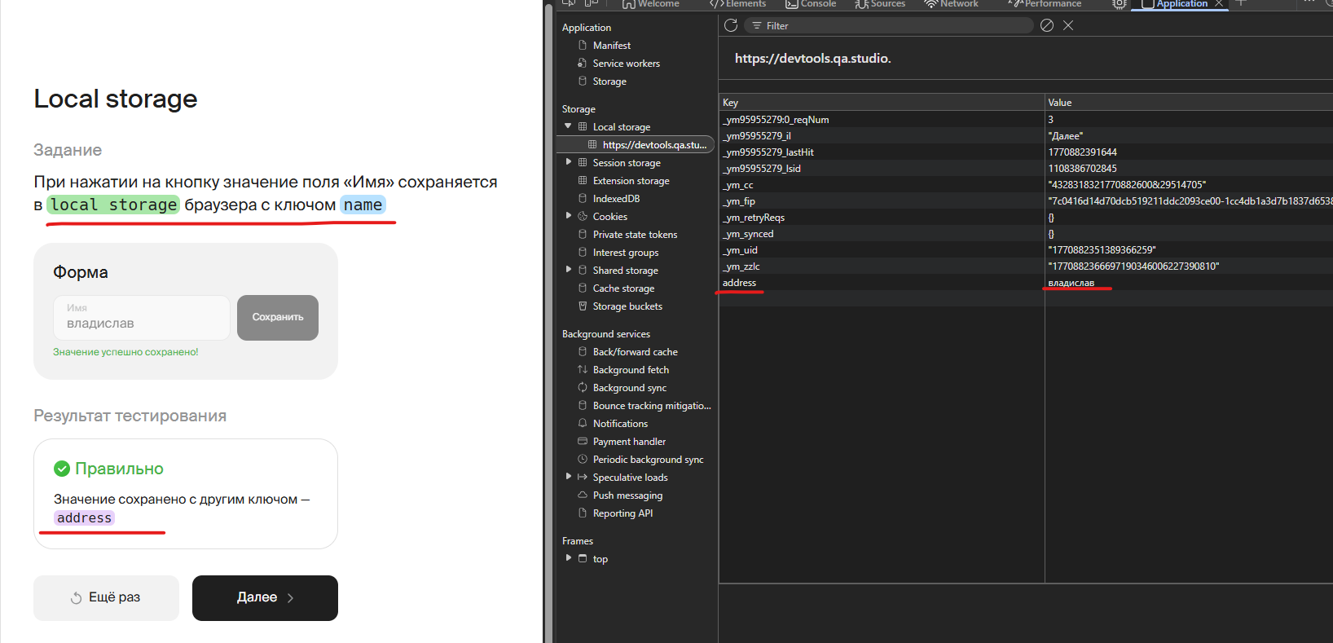

Задание 10:
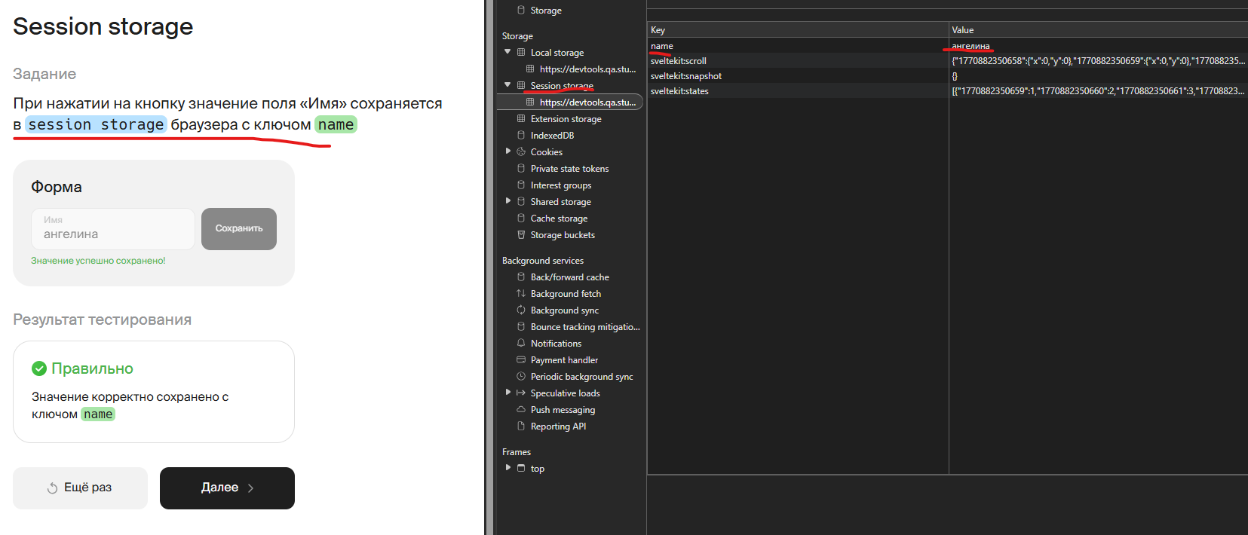

Задание 11:
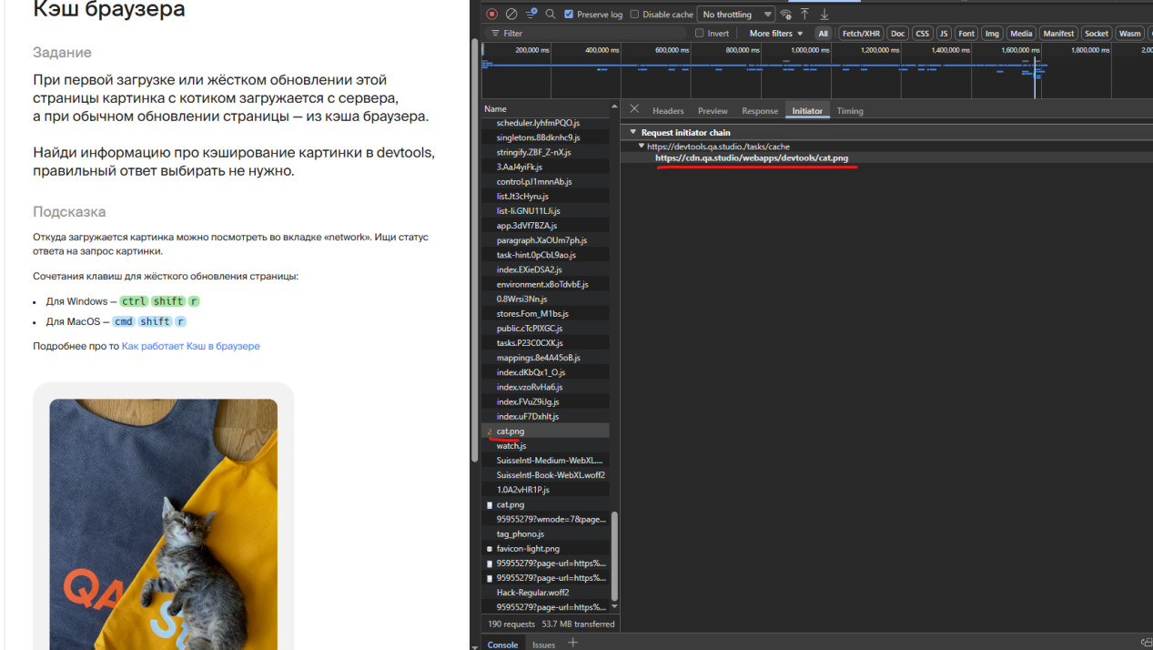

Задание 12:
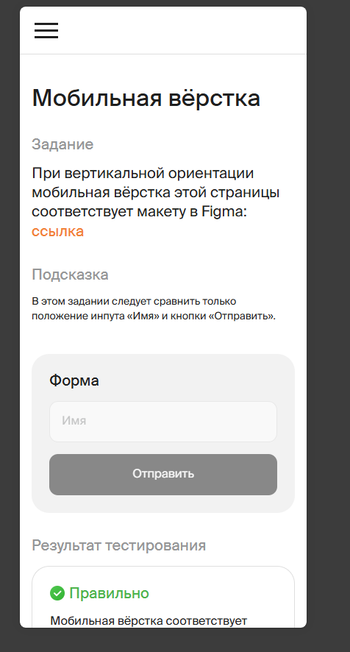
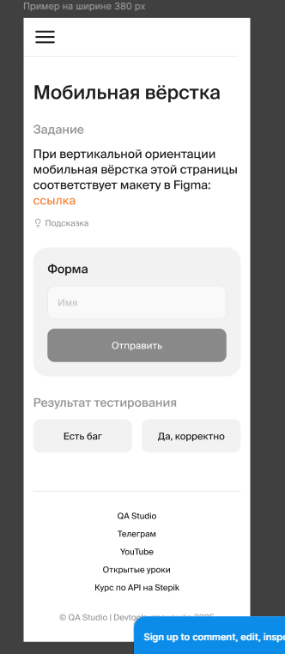

Задание 13:
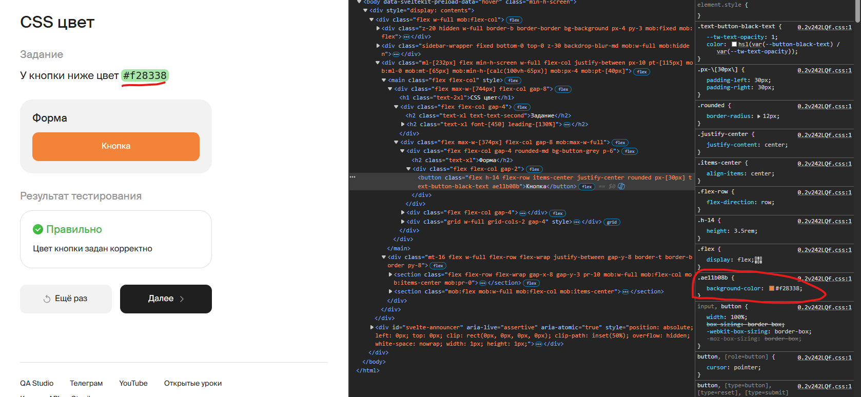

Задание 14:
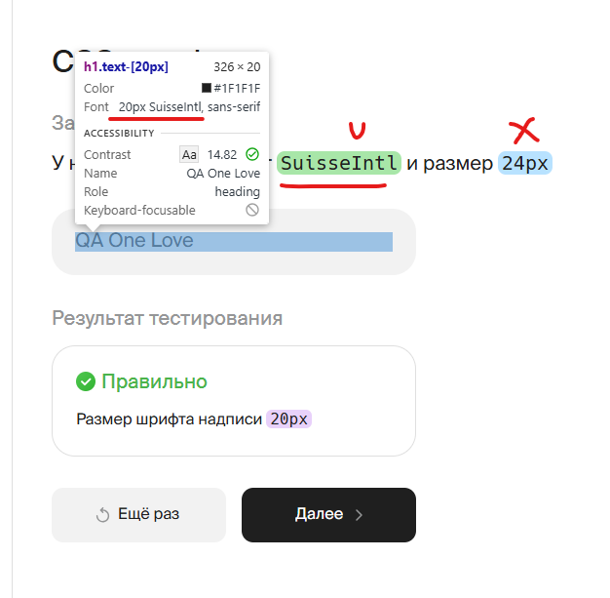

Задание 15:
При отправки невалидного значения ничего не происходит, данные не передаются на бекэнд. Передаются только данные введенные правильно, проходящие проверку на @
